4月9日鲁南舒尔佳特惠直播激励方案

1、【直播地点及时间】天仙桥南路4号4楼 4月9日（星期五）19:00-20:00
2、【直播品种活动及员工奖励】
4月9日鲁南直播品种
货品ID | 货品名 | 规格 | 生产厂家 | 单位 | 进价 | 零售价 | 活动 | 赠品 | 活动详解 | 员工奖励
165176 | 奥利司他胶囊 | 24粒 | 新时代 | 盒 | 94 | 288 | 买1得2 | 电子秤1台 | 买1盒送1盒再送电子秤1台 | 5元
 |  |  |  |  |  |  | 买2得2 | 电子秤2台 | 买2盒送2盒再送电子秤2台 | 10元
 |  |  |  |  |  |  | 买3得7 | 原品 | 买3盒送4盒 | 15元
 |  |  |  |  |  |  | 买5得10 | 口红 | 买5盒送5盒再送一只品牌口红 | 20元
- 员工奖励以4月9日当日小程序订单为准，所以请大家务必在直播当日完成下账。
- 奥利司他购买链接在小程序（疗程优惠）的板块里面。
（3）电子秤及口红配送：直播结束后根据订单销售数量1个星期内配送到店。
3、【邀约任务奖惩】
（1）门店邀约任务：
各门店生成“自己门店”的邀请卡，邀请会员及亲朋好友进入观看，积极互动。
操作方式：长按识别图中二维码，生成门店邀约码。每人邀请人数不低于20个（实习生不低于10个），考核“门店总邀请”人数。未达标按5元/人上交成长金，邀请大于30人则参与以上排名奖励。
注：只有生成自己门店的二维码引流的才算任务。
（2）邀约前十名奖励：
分享榜第一名：现金300元
分享榜第二名：现金200元
分享榜第三名：现金100元
分享榜第四名-第十名：分别奖励电子秤1台
邀请大于30人参与排名奖励。以直播结束后直播间分享榜排名为准！
4、【直播间福利】
- 红包4轮，每轮100元；
- 抽奖4轮
奖项 | 奖品 | 数量
一等奖 | 台灯 | 3
二等奖 | 小音箱 | 3
三等奖 | 水杯 | 3
四等奖 | 伞 | 5

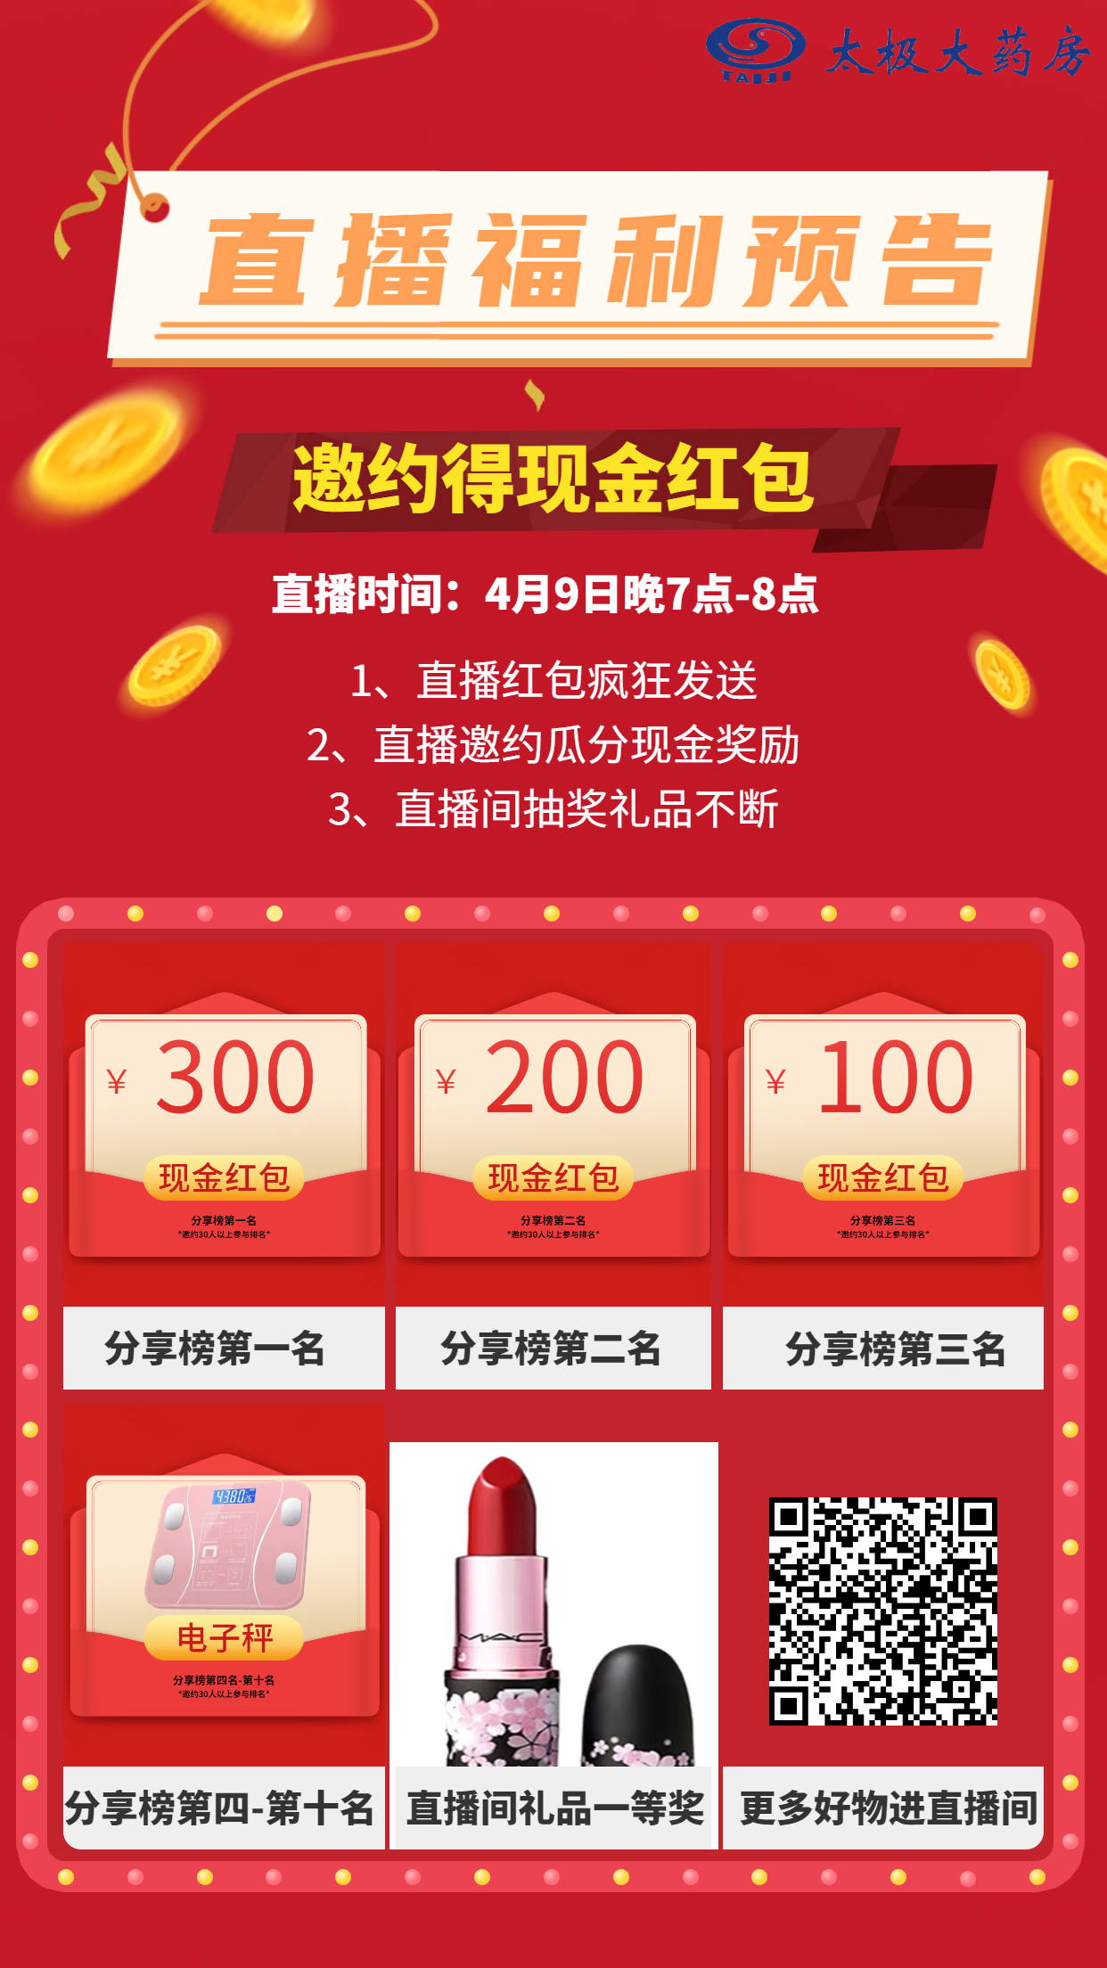
时间：2021年4月7日
新零售部

